Redaguota 2014-09-10
„RASO-01FB“ SERVISAS

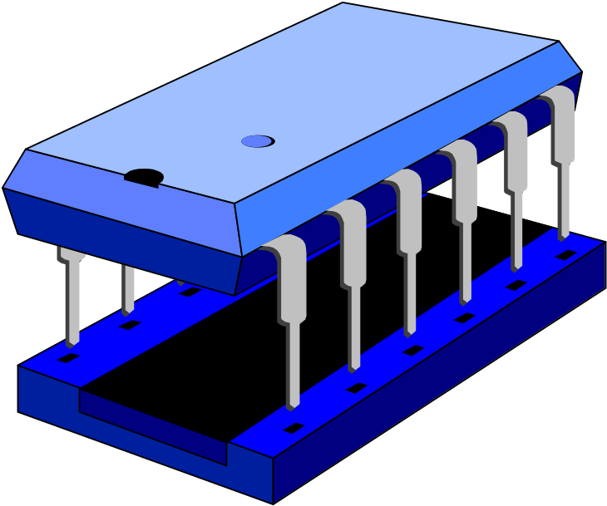

FISKALINIS BLOKAS „RASO-01FB“

Darbo programos versija Nr. 2

PROGRAMAVIMO,
TECHNINĖS PRIEŽIŪROS
IR REMONTO INSTRUKCIJA

Paruošė UAB „RASO“

VILNIUS 2014

TURINYS

1. TURINYS 2
2. BENDRA INFORMACIJA 3
3. FISKALINIS BLOKAS 4
3.1. Fiskalinio bloko charakteristikos 4
3.2. Kompiuterinių sistemų su fiskaliniu bloku modifikacijos 4
3.3. Kompiuterinės sistemos komplektacija 4
3.4. Fiskalinio bloko tvirtinimas 5
3.5. Fiskalinio bloko „RASO-01FB“ pajungimas 5
3.6. Fiskalinio bloko inicijavimas ir testavimas 6
3.7. Fiskalinio bloko fiskalizavimas 7
4. PARAMETRIZAVIMO PROGRAMOS APRAŠYMAS 10
4.1. Parametrizavimo programos paleidimas. 10
4.2. Menių „FISKALIZAVIMAS“ 10
4.3. Menių „VEIKIMAS”. 10
4.4. Meniu „ANTRAŠTĖS“. 12
4.5. Meniu „VEIKIMAS2“. 12
4.6. Meniu „MOKESČIAI“. 12
4.7. Meniu „PAVADINIMAI“. 12
4.8. Meniu „ATASKAITOS“. 13
4.9. Meniu „TESTAI“. 13
4.10. Meniu „FUNKCIJOS“. 13
4.11. Meniu „REKLAMA“. 13
5. FISKALINIO BLOKO RODOMŲ KLAIDŲ SĄRAŠAS 14
6. JUNGIMO KABELIŲ IR JUNGČIŲ APRAŠYMAS 15
6.1. Fiskalinio bloko portų (RS232) jungtys ir signalų išdėstymas 15
6.2. „POS RASO-01“ sistemos jungtys ir laidų jungimo schemos: 16
7. FISKALINIO BLOKO EKSPLOATAVIMO SĄLYGOS 17
7.1. Fiskalinio bloko laikymas 17
7.2. Fiskalinio bloko maitinimo šaltinis 17
7.3. Fiskalinio bloko valymas 17
7.4. Fiskalinio bloko eksploatavimo sąlygos 17

BENDRA INFORMACIJA

Fiskalinis blokas yra tarpinis įrenginys tarp personalinio kompiuterio (personalinio kompiuterio valdančios programos) ir kvitų spausdintuvo, bei pirkėjo displėjaus. Kompiuteryje esanti programa sukuria darbo aplinką operatoriui ir yra valdoma iš kompiuterio klaviatūros. Darbo programa su fiskaliniu bloku bendrauja griežtai nustatytomis komandomis. Fiskalinis blokas visas gautas komandas tikrina ir vykdo jas, jai jos atitinka numatytą protokolą. Fiskalinis blokas atlieka visas fiskalines ir nefiskalines operacijas ir, savo ruožtu, valdo kvitų spausdintuvą ir pirkėjo displėjų.
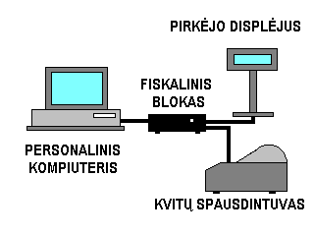
Fiskalinis blokas turi savo valdančią programą, kuri ir atlieka visas numatytas funkcijas. Fiskalinio bloko programa yra sertifikuota, pagal Lietuvoje galiojančius įstatymus. Programa vykdo fiskalines operacijas: skaičiuoja dienos apyvartų sumas pagal kiekvieną mokesčių lentelę, skaičiuoja mokesčių dydžius kiekvienam pardavimui, įvertina nuolaidas ir antkainius, grąžina į kompiuterį apmokestinamas ir mokesčių sumas, įvertina grąžinimus pagal kiekvieną mokesčių lentelę, išduoda fiskalinės arba nefiskalinės informacijos požymį ant fiskalinio arba nefiskalinio dokumento, spausdina logotipą ant fiskalinio dokumento, įrašo fiskalinius duomenis į fiskalinę atmintį (tame tarpe dienos ataskaitos numerius, fiskalinių kvitų skaičių, datą, dienos apyvartos sumą, apyvartos sumas atitinkančias kiekvieną mokesčio lentelę, grąžinimus atitinkančius kiekvieną mokesčio lentelę, unikalų numerį, inicijavimo datą, nulinimų skaičių, paskutinio nulinimo datą, mokesčių lentelių keitimo skaičius ir procentus).
Fiskalinis blokas naudojamas prekybinėse įmonėse, atsiskaitančiose su pirkėjais grynais pinigais.

FISKALINIS BLOKAS

Fiskalinio bloko charakteristikos
- Fiskalinis blokas turi tris USB interfeisus:
- Personalinio kompiuterio interfeisas;
- Kvitų spausdintuvo interfeisas;
- Pirkėjo displėjaus interfeisas (nenaudojamas).
- Fiskalinis blokas turi tris RS232 interfeisus:
- Personalinio kompiuterio interfeisas;
- Kvitų spausdintuvo interfeisas;
- Pirkėjo displėjaus interfeisas.
- Fiskalinis blokas turi specialią sąsają programatoriui prijungti.
- Fiskalinis blokas naudoja „Code Page 1257 – Baltic Windows“ lietuvišką raidyną.
- Fiskalinis blokas turi absoliutinės nuolaidos ir antkainio skaičiavimo sistemą (procentinius dydžius galima paskaičiuoti kompiuteryje).
- Fiskalinis blokas turi klaidų taisymo sistemą.
- Mokesčių lentelių skaičius – 6. Mokesčio skaičiavimo būdai yra du: tame tarpe ir priskaičiuoti. Šeštas tarifas yra neapmokestinamas ir nekeičiamas.
- Maksimalus kiekis, kurį gali apdoroti fiskalinis blokas yra 9999,999.
- Maksimali suma, kurią gali apdoroti fiskalinis blokas yra 99999,99.
- Maksimali sandaugos suma, kurią gali apdoroti fiskalinis blokas yra 99999,99.
- Fiskalinio bloko fiskalinė atmintis gali sutalpinti 3834 fiskalinių ataskaitų.
- Fiskalinio bloko fiskalinė atmintis gali sutalpinti 64 mokesčių keitimo informacijos įrašų.
- Fiskalinio bloko fiskalinė atmintis gali sutalpinti 50 mokesčių mokėtojo kodų keitimo informacijos įrašų.
- Fiskalinio bloko elektroninio žurnalo atmintis neribota priklauso nuo microSD kortelės talpos.
- Nepanaikinamos elektroninės atminties informacijos saugojimo trukmė yra daugiau kaip 3 mėn.

Kompiuterinių sistemų su fiskaliniu bloku modifikacijos
Standartinis IBM tipo personalinis kompiuteris,
Kvitų ir kontrolinės juostos spausdintuvas pasirinktinai: CITIZEN CBM-262, CITIZEN CBM-262II, CITIZEN CT-S310II, CITIZEN CT-S601/651, CITIZEN CT-S801/851, EPSON TM-T88V, EPSON TM-T88IV, EPSON TM-T20, EPSON TM-T20II, LABAU TM200 Plus, PARTNER RP-300, SEWOO LK-TL322.
Pirkėjo displėjus pasirinktinai: standartinis personalinio kompiuterio displėjus, vakuuminis (VFD) ir skystų kristalų (LSD) displėjus,
Standartinis kasos aparato pinigų stalčius,
Fiskalinis blokas „RASO-01FB“ (fiskalinis blokas montuojamas į atskirą korpusą po spausdintuvu arba į patį spausdintuvą).

Kompiuterinės sistemos komplektacija
- Fiskalinis blokas „RASO-01FB“.
- Laidų komplektas sujungimui.
- EKA techninis pasas.
- Vartotojo instrukcija darbui su „POS RASO-01“ kompiuterine kasos sistema.
- Fiskalinio bloko veikimui patikrinti ir fiskalinių ataskaitų išspausdinimui visada komplektuojama etaloninė programa „minikasa.exe“.
- Fiskalinio bloko serviso instrukcija (tik aptarnaujančiai įmonei).
- Fiskalinio bloko parametrizavimo programa „winservice.exe“ (tik aptarnaujančiai įmonei).
- Papildomas programų paketas darbui su „POS RASO-01“ sistema, su apskaitos programomis ir kita. (komplektuojama priklausomai nuo kompiuterinės kasos sistemos).

Fiskalinio bloko tvirtinimas
- Fiskalinis blokas „RASO-01FB“ įstatomas į atskirą korpusą ir tvirtinamas prie spausdintuvo dugno trimis arba keturiais tvirtinimo varžtais.

Fiskalinio bloko „RASO-01FB“ pajungimas
- Sujungiame kabelius pagal žemiau pateiktą blokinę schemą (fiskalinio bloko schemos vaizdas iš viršaus):
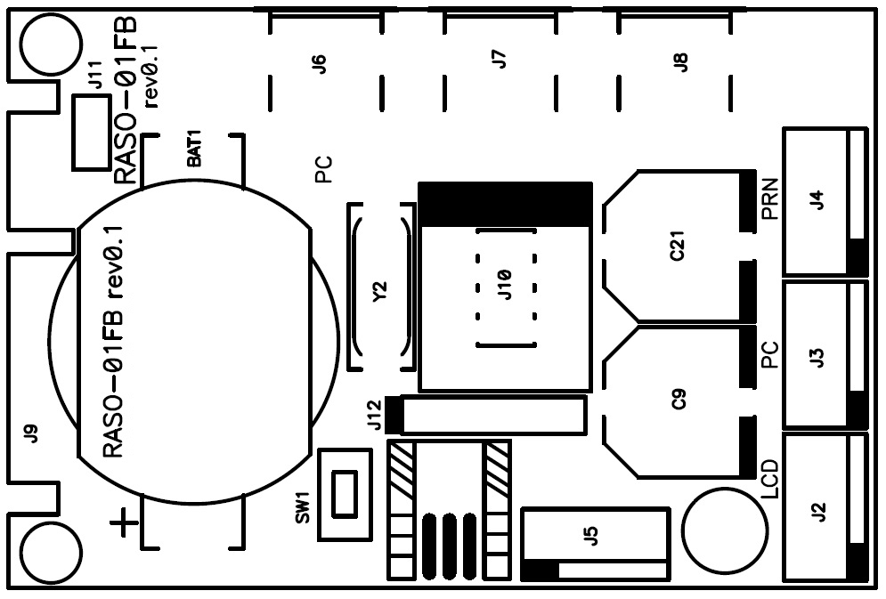
SW1 – inicijavimo mygtukas;
J2 – pirkėjo displėjaus jungtis (RS232);
J3 – kompiuterio jungtis (RS232);
J4 – kvitų spausdintuvo jungtis (RS232);
J5 – įtampos maitinimo jungtis (paprastai nenaudojama, nes fiskalinis blokas maitinimą gauna iš kompiuterio per USB – žr. J6);
J6 – kompiuterio jungtis (USB);
J7 – spausdintuvo jungtis (USB);
J8 – pirkėjo displėjaus jungtis (USB, nenaudojama);
J9 – programavimo kontaktai (jungtis);
J10 – fiskalinė atmintis;

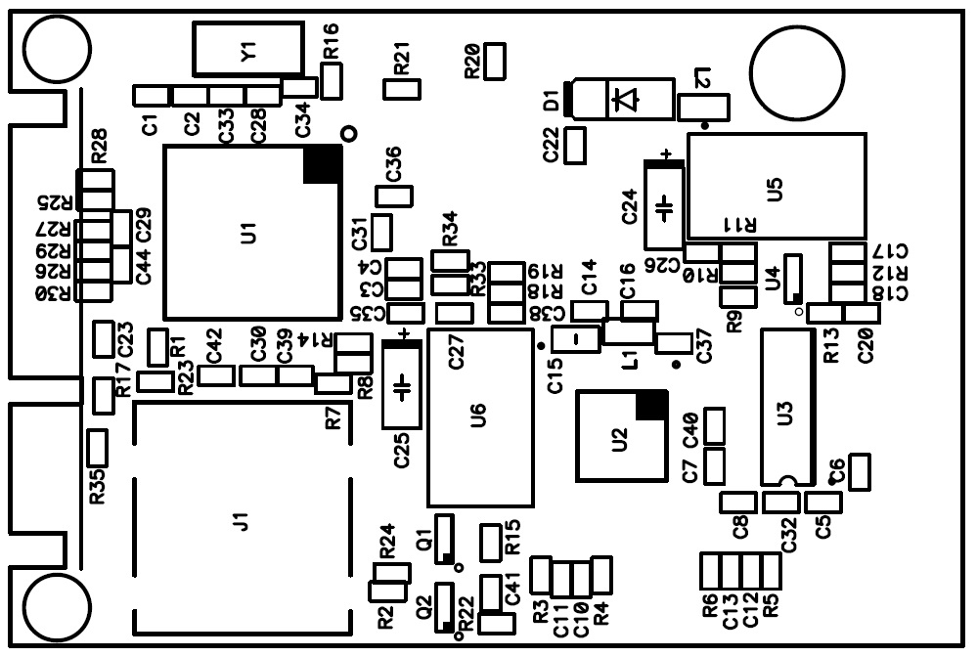
U1 – pagrindinis procesorius STR911FAM44X6;
J1 – mikroSD kortelė skirta elektroninei kontrolinei juostai;

- Surinkus visą sistemą įjunkite maitinimą. Fiskalinis blokas įjungimo metu atlieka savitestavimo programą. Fiskalinis blokas sėkmingo sujungimo atveju displėjuje parodo datą ir laiką, o spausdintuvas atspausdina programos versiją. Jei neprijungtas displėjus, displėjuje neparodomas laikas. Jei neprijungtas spausdintuvas, displėjuje išvedamas pranešimas „Laukiama RS232 spausdintuvo…“ arba „Laukiama USB spausdintuvo…“
- Fiskalinis blokas turi indikacinę lemputę. Kai fiskalinio bloko maitinimas įjungtas ir fiskalinis blokas pasiruošęs darbui, turi degti lemputė žalia spalva. Jei fiskalinis blokas sugedęs, užsidega geltona-raudona spalva.
- Fiskalinio bloko indikacinę lemputę Jūs rasite:
- Kai fiskalinis blokas yra įmontuojamas į dėžutę, indikacinė lemputė yra ant fiskalinio bloko korpuso dėžutės priekinės arba galinės panelės.

- Pastabos: Laiko į pirkėjo displėjų parodymas ir kontrolinio kvito išspausdinimas turi vykti net ir tada, kai kompiuteris nėra prijungtas prie fiskalinio bloko.
- Jei šie du požymiai įjungimo metu pasirodo, reiškia kad fiskalinis blokas su pirkėjo displėjumi ir spausdintuvu sujungti teisingai ir veikia gerai.

Fiskalinio bloko inicijavimas ir testavimas

- Pastaba: Fiskalinio bloko inicijavimui naudojama parametrizavimo programa „winservice.exe“, kurios pilnas aprašymas yra žemiau.

- Po surinkimo, prieš pradedant programavimą ir fiskalinio bloko paruošimą darbui, reikia padaryti fiskalinio bloko operiatyvios atminties nulinimą.
- Tai daroma su fiskalinio bloko parametrizavimo programa „winservice.exe“. Faile „winservice.ini“, sekcijoje [INTERFACE] nurodykite kompiuterio porto numerį ir greitį prie kurio prijungtas fiskalinis blokas ir paleiskite parametrizavimo programą:

[INTERFACE]
COM=COM2
SPEED=57600
NOTCHECKCOM=YES

- Pastaba: Parametras NOTCHECKCOM nurodo programai, kad ji netikrintų kitų COM portų ir naudotų tik Jūsų nurodytą .

- Ant fiskalinio bloko plokštės paspauskite ir laikykite nuspaudę inicijavimo mygtuką SW1..
- Pasirinkite menių punktą „FISKALIZAVIMAS“ ir paspauskite mygtuką [NULINIMAS].
- Neteisingai atlikus nulinimo procedūrą pirkėjo displėjuje matysite pranešimą „Operacija negalima“, o kompiuteryje klaidos kodą.
- Toliau pasistenkite nustatyti kitus pagrindinius parametrus:
- Meniu „FUNKCIJOS“, mygtukas [SINHRONIZUOTI LAIKĄ] (galimas tik po Z ataskaitos);
- Meniu „VEIKIMAS “, mygtukas [VEIKIMO PARAMETRŲ PROGRAMAVIMAS];
- Meniu „VEIKIMAS “, mygtukas [PERIFERINIŲ ĮRENGINIŲ KONTROLĖ];
- Meniu „VEIKIMAS “, mygtukas [PAPILDOMI VEIKIMO PARAMETRAI];
- Meniu „VEIKIMAS “, mygtukas [SPAUSDINTUVO IR DISPLĖJAUS PARAMETRAI];
- Meniu „VEIKIMAS “, mygtukas [SPAUSDINIMO PARAMETRŲ PROGRAMAVIMAS];
- Meniu „ANTRAŠTĖ “;
- Visi kiti ir jau minėti parametrai gali būti geri ir pagal nutylėjimą.
- Po surinkimo fiskalinis blokas įjungia „treniravimosi režimą“. Jūs galite jo nefiskalizuoti ir atlikti mokomuosius darbus.

Fiskalinio bloko fiskalizavimas

- Pastaba: Fiskalizavimui naudojama parametrizavimo programa „winservice.exe“, kurios pilnas aprašymas yra žemiau.

- Prieš fiskalizuojant būtina dar kartą padaryti nulinimo procedūrą (žiūrėk anksčiau). Po nulinimo visi užprogramuoti duomenys panaikinami ir parametrai nustatomi pagal nutylėjimą. Todėl visus parametrus turėsite nustatyti iš naujo.
- Nustatykite (patikrinkite) datą ir laiką, meniu „FUNKCIJOS“, mygtukas [SINHRONIZUOTI LAIKĄ] (galimas tik po Z ataskaitos);

- Pastaba: Datą ir laiką galima keisti tik po dieninės fiskalinės Z ataskaitos.

- Dėl elektroninis žurnalas privalo būti prieinamas katalogas rašymui „C:\ASM\“. Patikrinkite.

- Pastaba: Jei į tą vietą negalima įrašyti elektroninių duomenų, vartotojo darbo programa blokuojama ir neleidžiama išspausdinti dienos fiskalinės Z ataskaitos.

- Pasirinkite menių punktą „FISKALIZAVIMAS“.
- Įveskite fiskalinio bloko unikalų numerį.
- Unikalų numerį vedame be priekyje esančių raidžių, jos prisidės automatiškai. Pavyzdžiui, jei unikalus numeris yra LG 12345678, tai vedame [12345678].

- Įveskite pakartotinai fiskalinio bloko unikalų numerį.
- Unikalų numerį pakartotinai įvedame taip pat be priekyje esančių raidžių, jos prisidės automatiškai. Pavyzdžiui, jei unikalus numeris yra LG 12345678, tai įvedame [12345678].

- Toliau įveskite PVM mokėtojo arba įmonės kodą.
- PVM mokėtojo kodą įveskite, pavyzdžiui, taip: „PVM kodas: LT12345678901”.

- Dėmesio: Jei fiskalinis blokas fiskalizuotas ir nėra įvesta PVM mokėtojo kodo arba įmonės kodo, bus neleidžiama atlikti nė vienos fiskalinės operacijos.

- Jei viskas paruošta, spauskite mygtuką [ĮRAŠYTI Į FISKALINĮ BLOKĄ VISKĄ].

- Dėmesio: Po šios operacijos fiskalinis blokas yra nulinamas, išjungiamas „treniravimosi režimas“ ir įjungiamas „fiskalinis režimas“ (darbinis režimas). Visos tolesnės operacijos jau yra fiksuojamos į fiskalinę atmintį ir grąžinti fiskalinį bloką į „treniravimosi režimą“ nebeįmanoma.

- Toliau vėl nustatykite parametrus:
- Meniu „FUNKCIJOS“, mygtukas [SINHRONIZUOTI LAIKĄ] (galimas tik po Z ataskaitos);
- Meniu „VEIKIMAS“, mygtukas [VEIKIMO PARAMETRŲ PROGRAMAVIMAS];
- Meniu „VEIKIMAS“, mygtukas [PERIFERINIŲ ĮRENGINIŲ KONTROLĖ];
- Meniu „VEIKIMAS“, mygtukas [PAPILDOMI VEIKIMO PARAMETRAI];
- Meniu „VEIKIMAS“, mygtukas [SPAUSDINTUVO IR DISPLĖJAUS PARAMETRAI];
- Meniu „VEIKIMAS“, mygtukas [SPAUSDINIMO PARAMETRŲ PROGRAMAVIMAS];
- Meniu „ANTRAŠTĖ “;
- Visi kiti ir jau minėti parametrai gali būti geri ir pagal nutylėjimą.

- Toliau pasirinkite menių „ATASKAITOS“, paspauskite mygtuką [DIENOS FISKALINĖ Z ATASKAITA] ir išspausdinkite ataskaitą.

- Pasirinkite menių „ATASKAITOS“, paspauskite mygtuką [IŠSPAUSDINTI PROGRAMINIUS DUOMENIS] ir išspausdinkite fiskalinio bloko darbo programos programavimo ataskaitą.

PARAMETRIZAVIMO PROGRAMOS APRAŠYMAS

Parametrizavimo programos paleidimas.
- Programa yra numatyta dirbti Windows OS aplinkoje.

- Prieš paleisdami programą patikrinkite COM porto nustatymus faile „winservice.int”.

- Pastabos: Fiskalinio bloko komunikacijai su personaliniu kompiuteriu porto (RS232) greitis matomas įjungimo metu ant pirkėjo displėjaus.

- Suraskite paleidimo failą „winservice.exe” ir pastatę kursorių ant šio failo paspauskite klavišą [Enter].

- Pastabos:
Jei programos lange nematote lietuviškų raidžių, patikrinkite kompiuterio „Region and Language“ nustatymus.

Menių „FISKALIZAVIMAS“

- Mygtukas „ĮRAŠYTI Į FISKALINĮ BLOKĄ VISKĄ“. Siunčiama į fiskalinį bloką unikalus numeris ir PVM mokėtojo kodas, naudojama fiskalizavimo metu.

- Mygtukas „ĮRAŠYTI Į FISKALINĮ BLOKĄ PVM KODĄ“. Siunčiama į fiskalinį bloką PVM mokėtojo arba įmonės kodas.

- Mygtukas „RESETAS“. Fiskalinio bloko būsena padaroma neutrali, pasinaikins pradėtas fiskalinis arba nefiskalinis kvitas.

- Pastabos: Resetas galimas tik fiziškai nuėmus plombą, atidarius korpusą ir paspaudus inicijavimo mygtuką SW1.
- Po šios operacijos nėra vykdomas skaitliukų (RAM) nulinimas. Gali būti sunaikinti tik paskutinės operacijos duomenys.

- Mygtukas „NULINIMAS“. Nunulinama fiskalinio bloko RAM atmintis.

- Pastabos: Nulinimas galimas tik fiziškai nuėmus plombą, atidarius korpusą ir paspaudus inicijavimo mygtuką SW1.
- Po šios operacijos yra vykdomas skaitliukų (RAM) nulinimas. Bus sunaikinti visos darbo dienos duomenys.

Menių „VEIKIMAS”.

- Mygtukas [VEIKIMO PARAMETRŲ PROGRAMAVIMAS].

Veikimo parametrų nustatymo lentelė
Laukeliai | Galimos reikšmės
7 | Visada = 0
6 | Visada = 0
5 | Visada = 0
4 | Tarpinė suma prieš nuolaidą kvitui: nespausdinama = 1, spausdinama = 0
3 | Kvite apmokestinama suma: nespausdinama = 1, spausdinama = 0
2 | Kvite tarpinė suma: spausdinama = 1, nespausdinama = 0
1 | Prekės pavadinimas kvite: netrumpinamas = 1, trumpinamas = 0
0 | Antraštėje tuščios eilutės: nespausdinamos = 1, spausdinamos = 0

- Mygtukas [PERIFERINIŲ ĮRENGINIŲ KONTROLĖ].
Periferinių įrenginių nustatymo lentelė
Laukeliai | Galimos reikšmės
7 | Visada = 0
6 | Kvito kirpimas: pilnas = 1, dalinis = 0
5 | Displėjaus raidynas: lotyniškas = 1, lietuviškas = 0
4 | Žymių spausdinimas aplink barkodą: nespausdinama = 1, spausdinama = 0
3 | Nefiskaliniame kvite grotelės: nespausdinama = 1, spausdinama = 0
2 | Vertikalus spausdinimo suspaudimas: suspausti = 1, ne = 0
1 | Horizontalus spausdinimo suspaudimas: suspausti = 1, ne = 0
0 | Pranešimai į pirkėjo displėjų: nerodomi = 1, rodomi = 0

- Mygtukas [PAPILDOMI VEIKIMO PARAMETRAI]
Veikimo parametrų nustatymo lentelė
Laukeliai | Galimos reikšmės
7 | Visada = 0
6 | Visada = 0
5 | Visada = 0
4 | LTF spausdinti kaip paveiksliuką: taip = 0, ne = 1
3 | Visada = 0
2 | Visada = 0
1 | Visada = 0
0 | Visada = 0

- Mygtukas [SPAUSDINTUVO IR DISPLĖJAUS PARAMETRAI]
Parametrų nustatymo lentelė
Laukeliai | Galimos reikšmės
7 | Visada = 0
6 | Juostų perjungimo komanda: naudojama = 0, nenaudojama = 1
5 | Visada = 0
4 | Kvitų spausdintuvo portas (sąsaja): RS232 = 0, USB = 1
3 | Displėjaus greitis: 00 – 9600, 01 – 19200, 10 – 38400, 11 – 57600
2
1 | Spausdintuvo greitis: 00 – 9600, 01 – 19200, 10 – 38400, 11 – 57600
0

- Mygtukas [SPAUSDINIMO PARAMETRŲ PROGRAMAVIMAS].

- Prieš nustatant naudojamo spausdintuvo parametrus, būtina nustatyti periferiją: mygtukas [PERIFERINIŲ ĮRENGINIŲ KONTROLĖ].

Atidarę šį menių Jūs pamatysite šiuos punktus: tuščios eilutės, kirpimo vieta ir eilutės plotis.
- Atitraukti tekstą nuo kairės – tai spausdinamo teksto atitraukimas nuo kairės popieriaus pusės.
- Tuščių eilučių kiekis po kvito – tai tuščių eilučių skaičius, kurį spausdintuvas privalo prasukti atspausdinęs kvitą.
- Kirpimo mechanizmo suveikimas – tai vieta, kur turi suveikti peilio mechanizmas (po kelių eilučių reklaminės (apatinės) antraštės ir tuščių eilučių).
- Spausdinamos eilutės plotis – tai atitinkamo spausdintuvo simbolių skaičius, telpantis į vieną eilutę.
- Suspaudimo parametras (1B33n) – tai tarpelio arba distancijos tarp spausdinimų eilučių nustatymas (pikseliais). Parametras yra naudojamas tik tuo atveju, jei punkte „PERIFERINIŲ ĮRENGINIŲ KONTROLĖ” yra įjungta vertikalus teksto suspaudimas.

- Pastabos: Spausdinant visas 6-ias antraštės ir visas 4-ias reklaminės antraštės eilutes, tinkamiausias nustatymas būtų toks: CITIZEN CT-S300: tuščios eilutės=2, kirpimo vieta=5, eilutės plotis=48.
- CITIZEN CBM-262: tuščios eilutės=2, kirpimo vieta=5, eilutės plotis=46.

Meniu „ANTRAŠTĖS“.

- Mygtukas [ĮRAŠYTI Į FB] – tai antraštės koregavimas programos lange.
- Mygtukas [ĮRAŠYTI IŠ FAILO] – tai antraštės siuntimas iš failo „file082.txt“ į fiskalinį bloką.
- Mygtukas [ĮRAŠYTI Į FAILĄ] – tai antraštės nuskaitymas iš fiskalinio bloko į failą „file082.txt“.
- Mygtukas [KVITO TESTAS] – tai testinio kvito išspausdinimas.

Meniu „VEIKIMAS2“.

- Terminalo numeris yra naudojamas bankinių kortelių atsiskaitymo operacijose. Todėl labai svarbu kad terminalo numeris nesikartotų viename pardavimo taške (parduotuvėje).
- Terminalo numeris spausdinasi kiekviename kvite.
- Kiti įvairus papildomai parametrai.

Meniu „MOKESČIAI“.
- Atidarius šį menių punktą Jūs turėsite palaukti, kol programa nuskaitys ir parodys jau esamus mokesčius. Pamatysite penkis mokesčių tarifus, kur:
- Pirmame stulpelyje nustatomas kiekvienos lentelės mokesčio procentas.
- Antrame stulpelyje nustatoma, ar mokestį reikia siųsti į fiskalinį bloką.

- Pastaba: Mokesčius galima keisti tik po dienos fiskalinės Z ataskaitos kol nėra atliktas joks pardavimo kvitas.

Meniu „PAVADINIMAI“.
- Atidarius šį menių punktą Jūs turėsite palaukti, kol programa nuskaitys ir parodys jau esamus pavadinimus fiskaliniame bloke. Galima bus keisti pavadinimus:
- Papildomų skaitliukų pavadinimai;
- Grynųjų pinigų įnešimo ir išėmimo pavadinimai;
- Kredito skaitliukų pavadinimai;
- Taros skaitliuko pavadinimas.

Meniu „ATASKAITOS“.
- Šiame meniu galiama:
- Išspausdinti programinius duomenis;
- Išspausdinti dienos tarpinę X ataskaitą;
- Išspausdinti dienos fiskalinę Z ataskaitą;
- Nuskaityti einamosios dienos elektroninę kontrolinę juostą.

Meniu „TESTAI“.
- Šiame meniu atlikti įvairius testus.

Meniu „FUNKCIJOS“.
- Šiame meniu atlikti veiksmus:
- Panaikinti kasos kvitą;
- Sinchronizuoti fiskalinio bloko Datą ir Laiką su kompiuterio.

Meniu „REKLAMA“.
- Reklamos programavimas pirkėjo displėjuje

FISKALINIO BLOKO RODOMŲ KLAIDŲ SĄRAŠAS

- Pastabos: Fiskalinis blokas klaidas rodo pirkėjo displėjuje.

Kodas | Reikšmė | Priežastis
0 | Komanda įvykdyta
1 | Komanda negalima
2 | Printeris neatsako
3 | Skaitiklių perpildymas | (bet kokie matematiniai veiksmai)
4 | Blogas BCD skaičius
5 | Blogas paketas iš kompiuterio
6 | Komandos kodas nežinomas
7 | Fiskalinio bloko elektronikos gedimas
8 | Bloga komandos opcija
9 | Fiskalinė atmintis užpildyta
10 | Fiskalinės atminties skaitymo klaida
11 | Fiskalinės atminties rašymo fatali klaida
12 | Fiskalinės atminties adresas perstumtas (nefatali rašymo klaida)
13 | Programavimo parametras nežinomas
14 | Komanda negalima, nes pradėta fiskalinė operacija
15 | Komanda negalima, nes fiskalinė operacija nepradėta
16 | Komanda negalima, nes pradėta nefiskalinė operacija
17 | Komanda negalima, nes nefiskalinė operacija nepradėta
18 | Blogas parametras 'kiekis'
19 | Blogas parametras 'kaina'
20 | Blogas parametras 'apmokėjimo suma'
21 | Fiskalizuojant fiskalin4 atmintis netuščia
22 | Negalima vykdyti fiskalinių operacijų | Per paskutines 24h nenuimta Z ataskaita (Baltarusiška versija)  Nėra PVM mokėtojo kodo (Lietuviška versija)
23 | Operacijos, kurios rašo į žurnalą, negalimos | Nenuskaitytas ir persipildęs žurnalas
24 | Antrą kartą iš eilės komanda pažymėti kvitą kaip nuskaitytą.
25 | Nenaudojama | Nenaudojama
26 | Nerastas kvitas
27 | Nenaudojama
28 | SD kortelės klaida
29 | Reikalingas slaptažodis
30 | Time-Out (negautas ACK)
31 | Nustatykite Data ir Laiką

JUNGIMO KABELIŲ IR JUNGČIŲ APRAŠYMAS

Fiskalinio bloko portų (RS232) jungtys ir signalų išdėstymas
- Fiskalinio bloko 4 kontaktų lizdas spausdintuvui

DSR |  | 4
RxD |  | 3
TxD |  | 2
GND |  | 1

- Fiskalinio bloko 4 kontaktų lizdas displėjui

DSR |  | 4
TxD |  | 3
GND |  | 2
(gali būti +5V) |  | 1

- Fiskalinio bloko 4 kontaktų lizdas kompiuteriui (PC):

TxD |  | 4
RxD |  | 3
GND |  | 2
(gali būti +5V ) |  | 1

„POS RASO-01“ sistemos jungtys ir laidų jungimo schemos:

- Kompiuterio ir fiskalinio bloko jungimo schema

Kompiuteris (Pin-9 arba Pin-25) Fiskalinis blokas (Pin-4)
AK | Pin-25 | Pin-9 |  | Šakutė  Pin-4 | FB
RxD | 3 | 2 |  | 2 | GND
TxD | 2 | 3 |  | 3 | RxD
GND | 7 | 5 |  | 4 | TxD

- Spausdintuvo ir fiskalinio bloko jungimo schema

Spausdintuvas (Pin-25) Fiskalinis blokas (Pin-4)
PRN | Pin-9 | Pin-25 |  | Šakutė  Pin-4 | FB
RxD |  | 2 |  | 1 | GND
TxD |  | 3 |  | 2 | TxD
GND |  | 7 |  | 3 | RxD
DSR |  | 6 |  | 4 | DSR
DTR |  | 20

- Standartinio pirkėjo displėjaus ir fiskalinio bloko jungimo schema

Displėjus (Pin-9) Fiskalinis blokas (Pin-4)
DSP |  | Pin-9 |  | Kištukas  Pin-4 | FB
GND | Rudas | 5 |  | 1
RxD | Baltas | 3 |  | 2 | GND
DTR | Žalias | 2 |  | 3 | TxD
 |  |  |  | 4 | DSR

FISKALINIO BLOKO EKSPLOATAVIMO SĄLYGOS

Fiskalinio bloko laikymas
- Fiskalinis blokas laikomas ant plokščio, stabilaus paviršiaus, atokiai nuo šaldytuvų ar tiesioginių saulės spindulių. Fiskalinis blokas saugomas nuo drėgmės ir dulkių.

Fiskalinio bloko maitinimo šaltinis
- Fiskalinio bloko maitinimo įtampa yra pastovi (5±10 %) V.

Fiskalinio bloko valymas
- Fiskalinio bloko ir jo dalių paviršius valomas švelniu, sausu skuduru. Valant, blokas išjungiamas iš elektros tinklo. Negalima naudoti benzino, tirpiklių ar panašių skysčių.

Fiskalinio bloko eksploatavimo sąlygos
Fiskalinio bloko darbo temperatūra: 0 – 45 °C.
Fiskalinio bloko darbo oro drėgmė: 0 – 80 %.

UAB „RASO“
Paruošė A. Tamašauskas

